Компания ООО «Мисэн» т.м. The Fantastic World Snoezelen предлагает готовый комплект для оснащения Сенсорных комнат для особенных детей с ограниченными возможностями здоровья

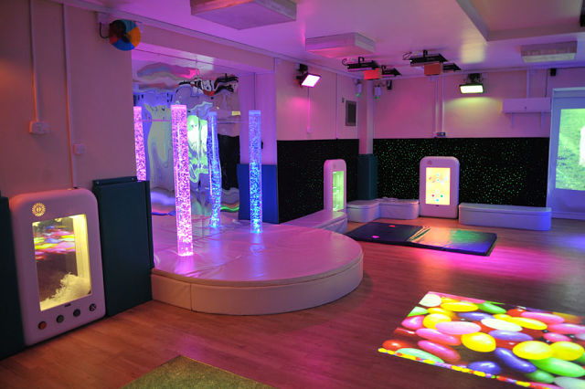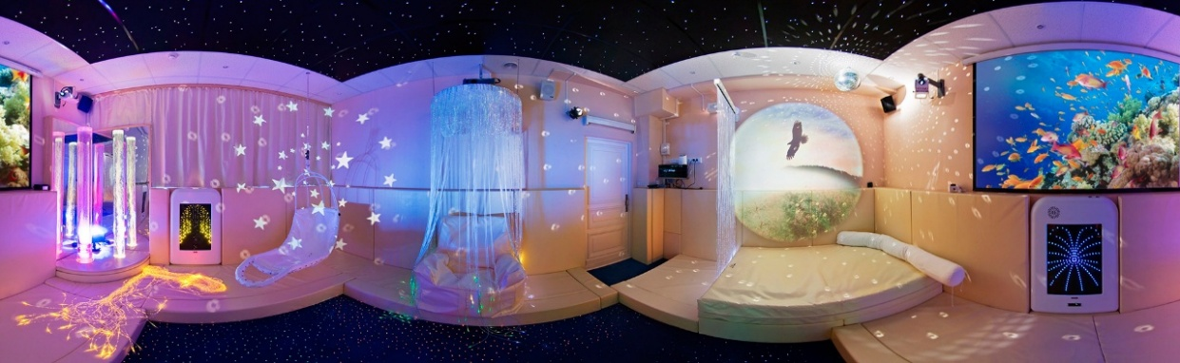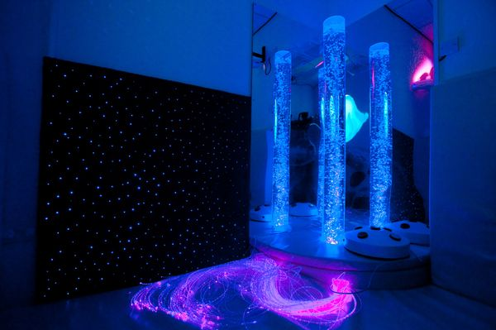

Комплект для аутистов «Эконом»
Стоимость комплекта | 98 000 руб. + подарок
Категория подопечных | Дети
Имеющиеся отклонения | Аутизм
Площадь помещения | До 20 кв.

Коммерческое предложение на поставку Комплекта для аутистов «Эконом»
Арт. | Наименование продукта; описание и назначение; тех. хар-ки; Страна производства, т.м. | ФОТО | Цена, в руб. | Кол-во | Стоимость, в руб.
СЕНСОРНАЯ КОМНАТА
Световое и Фибероптическое оборудование
Фибероптические изделия
012 | Фибероптический «Островок» с пультом Д/У  Кресло-кровать из ЭКОкожи в виде таблетки, c наполнителем согревающих гранул со встроенным пучком фибероптических волокон в безопасном мягком модуле со ВСТРОЕННЫМ ИСТОЧНИКОМ СВЕТА. Каждое волокно в защитной оболочке. Пульт управления позволяет выбирать режимы светоэффектов, задавать цвета и оттенки, регулировать яркость.  Размеры: Диаметр-120 см, высота-40 см (Островок); Кол-во волокон 100 шт. КП L = 200 см;  Габариты: Вес: 13,5 кг; Объем: 0,75 куб.м.  Тех. хар-ки: 220 V/12 V, 5 W; t - от +1 до +30 и допустимой влажности 40-60 %; Состав: Фанера, Экокожа, поролон, гранула пенополистирола 2-3 мм, Фиберволокно (полипропилен)  Страна-Производитель: Россия; т.м. The Fantastic World Snoezelen  Назначение: Релаксация, Сенсорика, Логопедия, Зрение, Аутизм, СДВГ, ПОДА | 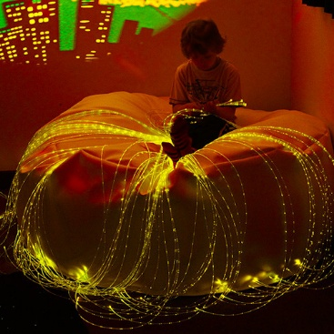 | 30 000 | 1 | 30 000
Пузырьковые колонны и Сенсорные уголки
П1 | Пузырьковая колонна – 150 с пультом Д/У  Воздушно-пузырьковая колонна высотой 1,5 метра поставляется в полной комплектации на пульте управления. Пульт управления позволяет выбирать режимы светоэффектов, задавать цвета и оттенки. Набор с рыбками в комплекте. Уровень шума-средний. Уровень вибрации-низкий  Размеры: Высота 150 см, диаметр – 10 см: Габариты: Вес: 3 кг; Объем: 0.06 куб.м.  Тех. хар-ки: 220 V/12 V 12 W; t – от +1 до +30 и допустимой влажности 40-60 %; Состав: Оргстекло  Страна-Производитель: Россия т.м. The Fantastic World Snoezelen  Назначение: Релаксация, Сенсорика, Логопедия, Аутизм, ДЦП, СДВГ, ПОДА | 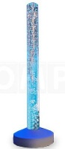 | 11 700 | 1 | 11 700
П3 | Мягкое основание для колонн  Полукруглое (1/4) круга мягкое основание для одной или нескольких колонн (по договоренности с заказчиком). Каркас выполнен из экологически-чистого дерева, обит поролоном и обшит Экокожей. Кол-во и диаметр отверстий, цвет-бежевый  Размеры: 70*70*30 см: Габариты: Вес: 9 кг; Объем: 0,147 куб.м.  Тех. хар-ки: t - от +1 до +30 и допустимой влажности 40-60 %; Состав: Фанера, поролон, экокожа  Страна-Производитель: Россия т.м. - | 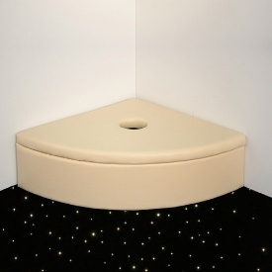 | 7 000 | 1 | 7 000
Настенные панели, панно и ковры «Звездное небо»
053 | Интерактивная панель «Бесконечный туннель»  Интерактивная панель, имитирующая бесконечный туннель, не имеет аналогов  - Режимы Панели: более 300 (!) режимов из которых: эффект бегущей волны, мерцания, плавного затухания, бегущей разноцветной «змейки», оставляющей за собой световой шлейф  - Дистанционное управление скоростью и яркостью, цветами и оттенками, режим памяти  - Более 100 000 оттенков и статичные цвета  - Возможность крепления на стене, установки на столе или на полу  Размеры: 50*50*13 см; Габариты: Вес: 8,3 кг; Объем: 0,05 куб.м. Тех. хар-ки: 220 V/12 V 36 W; t - от +1 до +30 и допустимой влажности 40-60 %; Состав: Пластик, оргстекло  Страна-Производитель: Россия; т.м. The Fantastic World Snoezelen  Назначение: Релаксация, Сенсорика, Логопедия, Зрение, Аутизм, ДЦП, СДВГ, ПОДА | 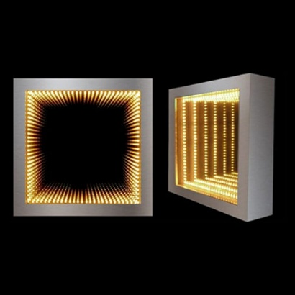 | 10 000 | 1 | 10 000
Напольные Ковры «Звездное небо и сенсорный пол
020 | Плитка «Сенсорный пол»  Плитка заполнена маслами ярких цветов, которые при ходьбе смешиваются и принимают причудливые формы. Плитка может использоваться как стационарно, так и для проведения сеансов сенсорной интеграции и игровой терапии.  Размеры: 50*50*0,5 см; Габариты: Вес: 0,5 кг; Объем: 0,0125 куб.м.  Тех. хар-ки: -; t - от +1 до +30 и допустимой влажности 40-60 %; Состав: Ударопрочный полимерный материал, масла  Страна-Производитель: Китай для The Fantastic World Snoezelen (Россия)  Назначение: Релаксация, Сенсорика, Логопедия, Зрение, Аутизм, СДВГ, Апатия | 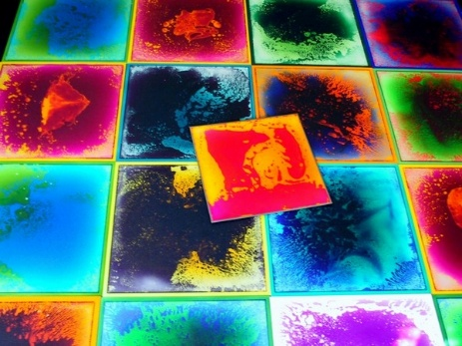 | 7 000 | 1 | 7 000
167 | Пуф сюжетный «Грушка фрукт»  Размер: 90*60 см; Габариты: 1,4 кг; Объем: 0,3 куб.м. Тех. хар-ки: -; t - от +1 до +30 и допустимой влажности 40-60 %; Состав: Ткань Oxford (внешний чехол); Ткань Спанбонд (внутренний чехол); гранула пенополистирола 2-3 мм; фурнитура  Страна-Производитель: Россия; т.м. The Fantastic World Snoezelen  Назначение: Релаксация, Сенсорика, Логопедия, Зрение, Аутизм, СДВГ, Апатия | 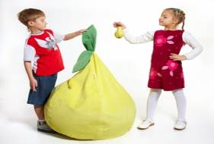 | 4 000 | 1 | 4 000
Сухие бассейны (стандартные и сюжетные)
176 | Сухой бассейн угловой  «Mini»: 120*120*30см (рекомендуемое кол-во шариков – 700 шт.) – 5,2 кг; 0432 куб.м.  Страна-Производитель: Россия; т.м. The Fantastic World Snoezelen  Назначение: Релаксация, Сенсорика, Логопедия, Зрение, Слух, Аутизм, ДЦП, СДВГ, Апатия, ПОДА | 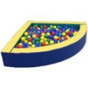 | 11 300 | 1 | 11 300
Шарики и подсветка и системы управления
181 | Шарик для «Сухого бассейна» Цветной  Диаметр шарика: 7 см; Фасовка: 100 шт. в пакете; Габариты упаковки: 2,6 кг; Объем: 0,36 куб.м.  Тех. хар-ки: -; t - от +1 до +30 и допустимой влажности 40-60 %; Состав: Пластик  Страна-Производитель: Россия; т.м. The Fantastic World Snoezelen | 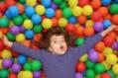 | 850/100 шт. | 7 | 5 950
ТАКТИЛЬНОЕ И РАЗВИВАЮЩЕЕ ОБОРУДОВАНИЕ
Декоративно-развивающие панели и дорожки
220 | Двусторонняя панель (аналог «Звездочка»)  На одной стороне панели расположены: Яркий металоффон, бубен, декоративные и тактильные элементы, кубики и ведрышки для игры с шариками. На другой стороне расположены: шнуровка-вкладыш, крутящиеся механизмы, колесо с отверстиями, счетный материал, вращающиеся колеса, имитация бытовой розетки со шнуром, лабиринт «по прорезям», вкладыши геометрические фигуры, элементы для развития логики и зрительной памяти, моторики и координации Размер: H-40 см, W – 60 см, толщина 26 см; Габариты: 5 кг; Объем: 0,0192 куб.м. Тех. хар-ки: -; t - от +1 до +30 и допустимой влажности 40-60 %; Состав: Фанера Страна-Производитель: Россия; т.м. The Fantastic World Snoezelen  Назначение: Сенсорика, Логопедия, Зрение, Слух, Аутизм, ДЦП, СДВГ, Апатия, ПОДА  (Детали на панели могут быть изменены Производителем) | 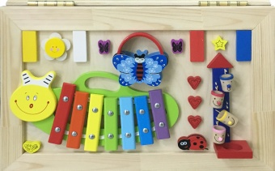  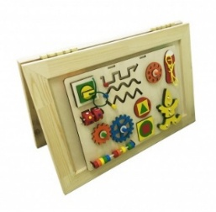 | 7 300 | 1 | 7 300
229 | Дорожка со следочками  Дорожка для развития точности шагов и координации. На мягком основании нашиты яркие следочки, на которые следует наступать, совершенствуясь в ходьбе и передвижении. Размер: 250*50*5 см; Габариты: 2,6 кг; Объем: 0,027 куб.м.  Тех. хар-ки: -; t - от +1 до +30 и допустимой влажности 40-60 %; Состав: Экокожа, Ткань Oxford, ПВХ  Страна-Производитель: Россия; т.м. The Fantastic World Snoezelen  Назначение: Сенсорика, Логопедия, Зрение, Слух, Аутизм, СДВГ, Апатия | 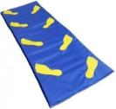 | В подарок!
ДОСТУПНАЯ СРЕДА
Сенсорная интеграция (утяжеленные одеяла, подушки, «Яйцо Совы»)
287 | Утяжеленный плед  Утяжеленный плед из мягкого флиса показан: при тревожных расстройствах; аутизме; при нарушениях сенсорной интеграции; при Гиперактивности.  60*130 см, 3 кг; Объем: 0,008 куб.м.; 150*70 см, 5 кг; Объем: 0,008 куб.м.  Тех. хар-ки: -; t - от +1 до +30 и допустимой влажности 40-60 %; Состав: Полимерные гранулы, хлопок, флис  Страна-Производитель: Россия т.м. The Fantastic World Snoezelen  Назначение: Релаксация, Сенсорика, Аутизм, ДЦП, СДВГ, ПОДА | 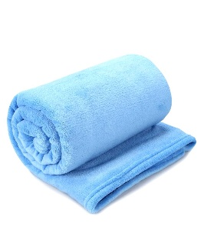 | 7 600/60*130 см | 1 | 7 600
ИТОГО С УЧЕТОМ СКИДКИ |  |  | 98 000

Все товары, поставляемые компанией т.м. The Fantastic World Snoezelen произведены в России и имеют соответствующие сертификаты соответствия ЕАС, сертификат качества ISO 9001:2008, справка о получении патента, регистрационное удостоверение.
Оборудование поставляется в полной комплектации и полностью готово к работе и эксплуатации.
Многочисленные клиенты, партнеры и коллеги во всем мире по достоинству оценили высокое качество наших продуктов по демократичным и доступным ценам.
Спасибо, что Вы с нами

